АДМИНИСТРАЦИЯ БАРИЛО-КРЕПИНСКОГО СЕЛЬСКОГО ПОСЕЛЕНИЯ

Уважаемые родители! Не оставляйте детей одних!
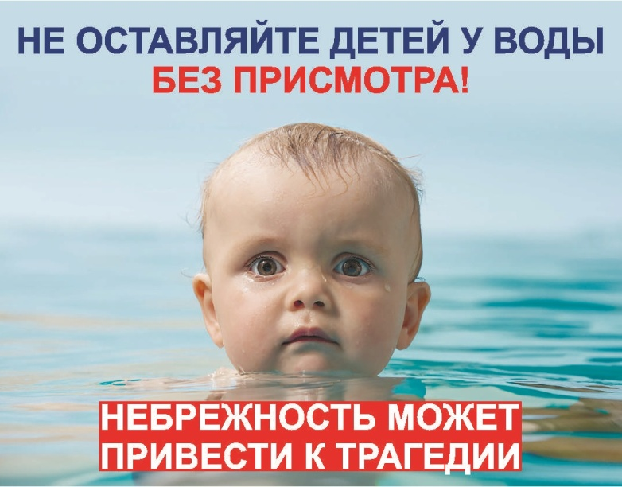
Родителям и представителям родителей необходимо следить за детьми! Запрещается оставлять детей и подростков без присмотра, в том числе у воды!
Первое, что необходимо запомнить — дети нуждаются в постоянном наблюдении во время отдыха у воды — будь то мелкий бассейн, декоративный рыбный пруд, пляж или озеро.
Несколько советов родителям несовершеннолетних детей:
-обучите своего ребенка плаванию;
-не оставляйте ребенка одного в воде, даже если он находится в спасательном жилете или на нем надет спасательный круг.
Объясните своему ребенку:
-на воде нельзя в шутку топить своих приятелей, неожиданно набрасываться на них, дергать плывущих за руки и за ноги, сталкивать в воду;
-при приближении катеров, моторных лодок, барж и иных судов следует проявлять особую осторожность: маленьких детей может захлестнуть волной, а тех, кто находится в воде, может затянуть под дно судна;
-к беде ведут споры на дальность заплыва и длительность пребывания под водой;
-не используйте при купании не предназначенные для этого предметы (доски, надувные автомобильные камеры и т.п.);
-попав в сильное течение, не плывите против него, а используйте, чтобы приблизится к берегу;
-вхождение и прыжки в воду в разгоряченном и возбужденном состоянии, вследствие резкого перепада температуры, могут привести к спазмам сосудов, в том числе головного мозга и сердца
-не доводите себя до переохлаждения;
-нежелательно купаться раньше, чем через 1,5 — 2 часа после обильного приема пищи.
На территории Барило-Крепинского сельского поселения водные объекты для купания отсутствуют. Купание в необорудованных местах опасно для жизни, может привести к необратимым последствиям, влечёт административную ответственность! На основании Областного закона № 273-ЗС ст. 2.7 «Нарушение правил охраны жизни людей на водных объектах» влечет предупреждение или наложение административного штрафа на граждан в размере от 500 до 2000 рублей, на должностных лиц - от 2000 до 10000 рублей, на юридических лиц - от 10000 до 50000 рублей.

